附件２:
会场周边推荐酒店

一、北京贵州大厦
地址：北京市和平西桥樱花西街18号
距离会议地点约600米，步行10分钟
预订电话：010-86465055
住宿标准：600-650元，以酒店最终确认价格为准

二、桔子水晶酒店(北京安贞店)
地址：北京市朝阳区小黄庄北街2号2幢（北三环中路辅路，环球贸易中心向东直行200米）
距离会议地点约60米，步行1分钟
预订电话：400 819 0099
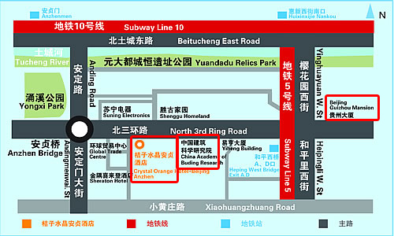
住宿标准：600-650元，以酒店最终确认价格为准

